Лабораторная работа № 8

Команды безусловного и условного переходов в Nasm. Программирование ветвлений.

Шулуужук Айраана В.

Содержание

# 1 Цель работы

Изучение команд условного и безусловного переходов. Приобретение навыков написания программ с использованием переходов. Знакомство с назначением и структурой файла листинга.

# 2 Выполнение лабораторной работы

## 2.1 Реализация переходов в NASM

1. Создадим файл lab8-1.asm и введем текст программы из листинга. Проверим его работу (рис. 1)

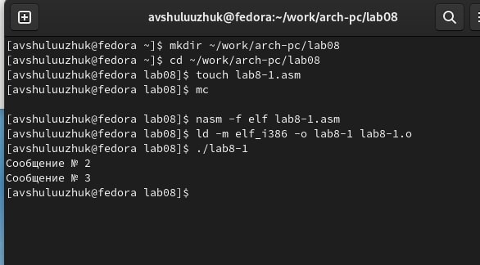

Рис. 1: результат работы программы

1. Изменим текст программы так, чтобы вывод программы был: (рис. 2)

Сообщение No 3

Сообщение No 2

Сообщение No 1

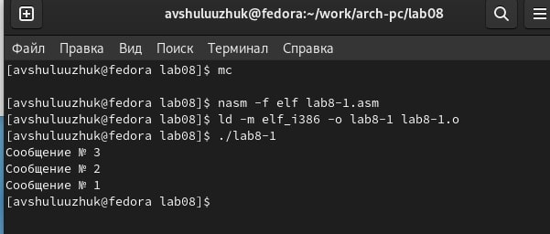

Рис. 2: результат работы программы

1. Создадим новый файл и введем в него из листинга текст программы, которая определяет и выводит на экран наибольшую из 3 целочисленных переменных (рис. 3)

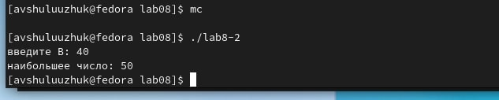

Рис. 3: результат работы программы

## 2.2 Изучение структуры файлы листинга

1. Создадим файл листинга для программы из файла lab8-2.asm. Откроем этот файл с помощью текстового редактора
2. Удалим в любой инструкции с двумя операндами один его операнд. Далее выполним трансляцию с получением файла листинга.

В итоге команда выводит ошибку. А в листинге появляется строка с ошибкой (рис. 4)

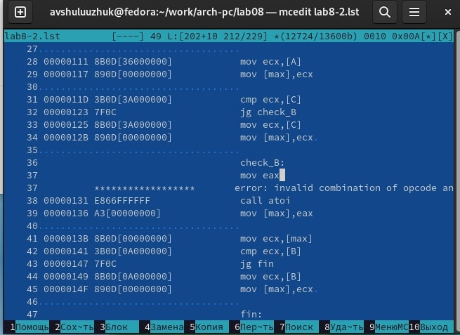

Рис. 4: результат работы программы

# 3 Задания для самостоятельной работы

1. Написать программу для нахождения наименьшей из 3 целочисленных переменных A, B, C
2. Написать программу, которая для введенных с клавиатуры значений х и а вычисляет значение заданной функции f(x) и выводит результат вычислений

## 3.1 Выполнение самостоятельной работы

1. Создадим файл variant11.asm для первой программы (11 вариант). Введем текст программы (рис. 5)

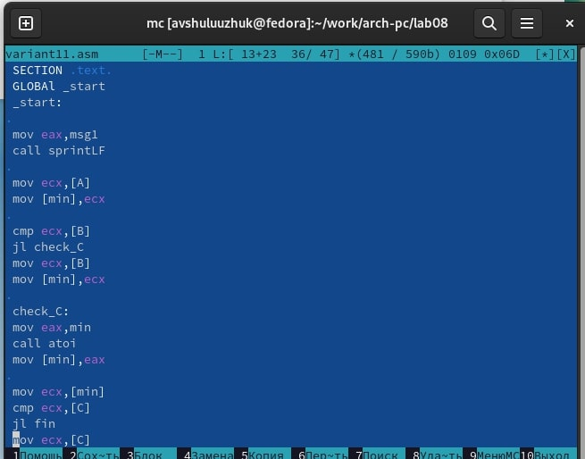

Рис. 5: текст программы для определения наименьшей из 3 переменных

1. Проверим работу программы (рис. 6)

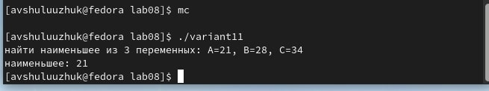

Рис. 6: результат вывода программы

1. Создадим новый файл variant11-2 для второй программы, которая для введенных переменных вычисляет значения (11 вариант) (рис. 7)

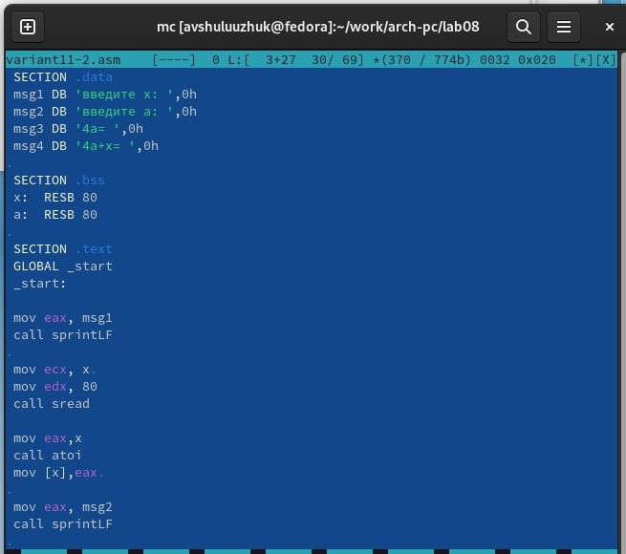

Рис. 7: текст программы для вычисления значений

1. Скомпилируем файл и проверим работу для значений х и а (берем значения из 11 варианта) (рис. 8)

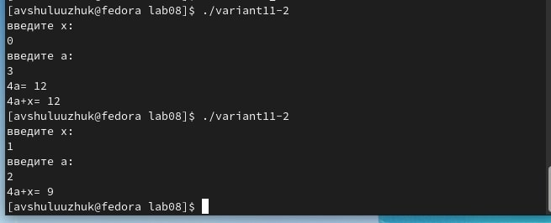

Рис. 8: результат вывода программы

# 4 Выводы

Были изучены программы для условного и безусловного переходов. Приобретены навыки написания программ с использованием переходов. Ознакомились с назначением и структурой файла листина